Студент Крамаренко М.К., группа 234, ДЗ №10

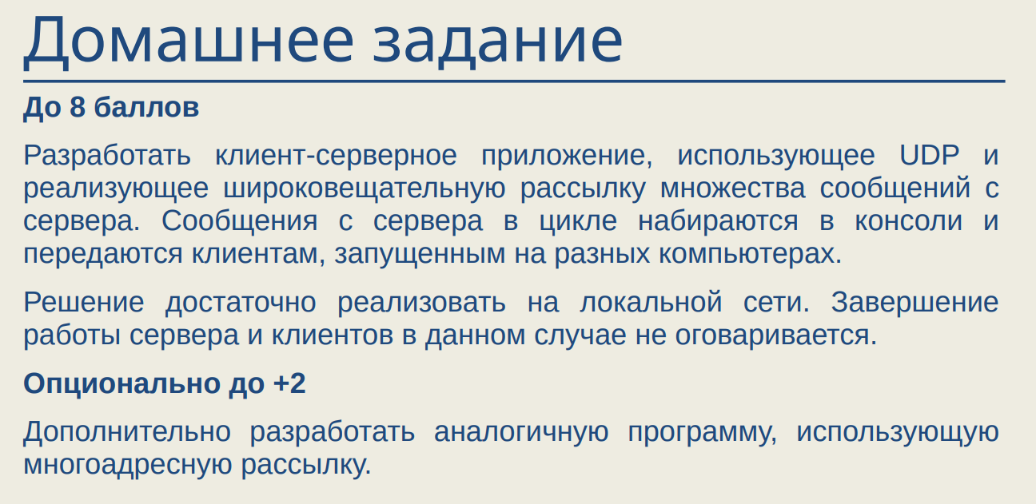

### Программы:

Программа **broadcast** лежит в папке **08** (на 8 баллов).

Дополнительная программа **multicast** лежит в папке **10** (на 10 баллов).

### Запуск программы:

Для запуска программы использовать скрипт в файле **launch.sh:**

**./launch.sh**

После следовать инструкциям.

# **Работа программы**

Записи демонстрации работы программы лежат в соответствующих папках.

Для тестирования программы использовался докер (для эмулирования различных устройств 4 шт.)

# **Реализация программы**

Структура программ одинаковая: сначала инициализация подключения, затем главный цикл программы.

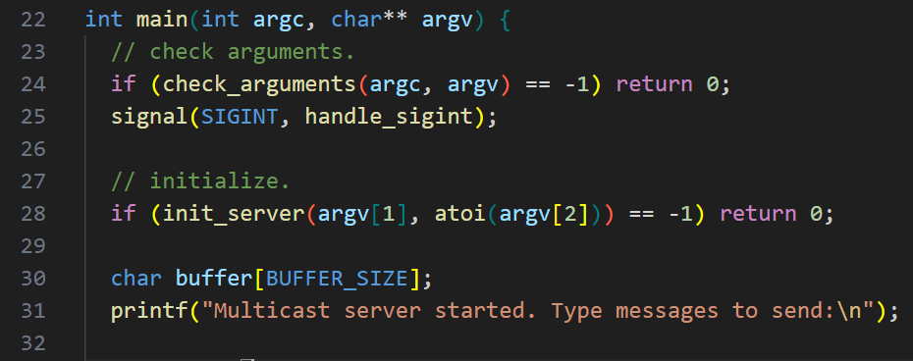

По сравнению с идз3 тут даже написать нечего 🤨.